DAFTAR PUSTAKA

Aisyah, JIKA (2023). Efektivitas Layanan Bimbingan Kelompok dengan Teknik Role Playing untuk Meningkatkan Kemampuan Mengelola Emosi pada Siswa Kelas XI IIS SMA N 1 Binjai Kab.Langkat.Jurnal Mudabbir Penelitian dan Kajian Pendidikan , 3 (2), 70-83.
Amti,Erman dan Prayitno, (2004).Layanan Bimbingan dan Konseling Kelompok.Padang : Jurusan Bimbingan dan Konseling Fakultas Ilmu Pendidikan Universitas Negeri Padang
Anggraini, J., & Hutasuhut, D. H. (2022).Pengaruh teknik sosiodrama terhadap rasa empati pada siswa SMP Negeri 1 Perbaungan Tahun Ajaran 2021/2022. Journal of Computer and Engineering Science, 13-26.
Arikunto, S. (2017).Pengembangan Instrumen Penelitian dan Penilaian Program. Yogyakarta: Pustaka Pelajar
Aulia, R. R., & Saragih, N. A. (2024).PengaruhLayananBimbinganKelompokTerhadap Perilaku Bullying Pada Siswa Kelas X Disma Negeri 14 Medan Tahun Ajaran 2022/2023
Corey, G. (2012). Theory and Practice of group counseling (8th ed.0. USA: Brook/Cole, engange learning
Dewi, S. (2021).Strategi Regulasi Emosi dalam Menangani Masalah pada Kepengurus Organisasi Gerakan Pramuka Racana Makkiade’-Malebbi IAIN Parepare (IAIN Parepare).

Eisenberg, N., Fabes, R. A., Guthrie, I. K., & Reiser, M. (2000). Dispositional emotionality and regulation: their role in predicting quality of social functioning. Journal of personality and social psychology, 78(1), 136.
Firdaus, L. A., Ismanto, H. S., & Widiharto, C. A. (2020).Bimbingan Kelompok Dengan Teknik Role Playing Untuk Mengembangkan Regulasi Emosi.Empati-Jurnal Bimbingan dan Konseling, 7(1), 101.
Hanan, D. H. A. (2017). Meningkatkan Motivasi Belajar Bimbingan konseling Siswa Kelas VIII.C Melalui Bimbingan Kelompok Semester Satu Tahun Pelajaran 2015/2016. 3(1), 62–72
Harahap, L. A. A., & Dewi, I. S. (2021).Layanan Bimbingan Kelompok Melalui Teknik Sosiodrama dalam Mengurangi Kecanduan Gadget pada Siswa.
Hutasuhut, Dina Hidayati, Muhammad Noer Fadlan, and Dinda Yarshal.
"Mengurangi Penyebab Plagiat pada Tugas Akhir Semester Melalui
Bimbingan Kelompok Mahasiswa BK Universitas Muslim Nusantara
Alwashliyah." Journal on Education 5.2 (2023): 3023-3027.
Gross, J.J. (2007). Hanbook of Emotion Regulation. New York: The Guilford Press.
Gross, J.J& Jhon, O.P. (2003).Individual Differences in Two Emotion Regulation Processes: Implications for Affect, Relationship, and WellBeing. Journal of Personality and Social Psychology, 85(2), 348-362
Hurlock, E. B. (2009). Psikologi Perkembangan : Suatu PerkembanganSepanjang Rentan Kehidupan. Jakarta : Erlangga
Jermann, F., Van der Linden, M., d'Acremont, M., & Zermatten, A. (2006).Kuesioner regulasi emosi kognitif (CERQ).Jurnal Penilaian Psikologi Eropa , 22 (2), 126-131.
Miftahul Huda, Model-model Pengajaran dan Pembelajaran, (Yogyakarta: Pustaka Pelajar, 2014), h. 208
Munir Yusuf. (2018). Pengantar Ilmu Pendidikan.In Lembaga Penerbit Kampus IAIN Palopo.
Nadhifah, N. M. C. Efektivitas Layanan Bimbingan Kelompok Teknik Psikodrama Untuk Meningkatkan Regulasi Emosi Peserta Didik SMA Negeri 2 Lamongan.
Nasution, R., Rahmadi, M. A., Nasution, H., Mawar, L., Dewi, I. S., & Sari, M. (2024).Pengaruh intervensi emosi positif pada pengobatan fibromyalgia. (4), 277-302.
Ningrum, R. E. C., Matulessy, A., & Rini, R. A. P. (2019).Hubungan antara konformitas teman sebaya dan regulasi emosi dengan kecenderungan perilaku bullying pada remaja.Insight: Jurnal Pemikiran Dan Penelitian Psikologi, 15(1), 124.
Nur'aini, M. (2018).Perbandingan hasil belajar siswa melalui model pembelajaran role playing dan think pair share pada mata pelajaran akidah akhlak kelas VIII di MTs Muslimat NU Palangka Raya (IAIN Palangka Raya).
Prameswari, S. A., Syaimi, K. U., Husna, M. F., & Febrianti, A. (2025).Meningkatkan Kesadaran Bertanggung Jawab Sebagai Remaja Pada Siswa Kelas VIII UPT SMP Negeri 10 Medan Melalui Layanan Bimbingan Kelompok. Invention: Journal Research and Education Studies, 239-248.
Pratama, S., & Saragih, NA (2022).Hubungan konsep diri dengan kepercayaan diri pada siswa smk melati perbaungan tahun ajaran 2021/2022. Sibernetika: jurnal penelitian pendidikan dan ilmu sosial , 88-103.
Prayitno dkk.Layanan Bimbingan Kelompok dan Konseling Kelompok yang Berhasil Dasar dan Profil, (Bogor: Penerbit Ghalia Indonesia , 2017), h.
Prayitno.(2015). Jenis Layanan dan Kegiatan Pendukung Konseling.Padang : Universitas Negeri Padang
Putri, S. A., Saragih, N. A., & Dewi, I. S. (2024). Hubungan Kecerdasan Emosional Dengan Efikasi Diri Pada Siswa Kelas VII.
Raihana, R. (2020). Upaya pengelolaan emosi ibu pada anak selama pembelajaran dari rumah (dampak pandemi covid 19).Generasi Emas, 3(2), 132-142.
Rantung, A., Naharia, M., & Sengkey, M. M. (2023). Dampak Perilaku Dan Emosi Negatif Remaja Pengguna Gawai Di Kabupaten Minahasa. Psikopedia, 4(2), 131-140.
RASMAYANI, E. (2018). Pengaruh Layanan Konseling Kelompok Melalui Teknik Role Playing Dalam meningkatkan Kepercayaan Diri Peserta Didik Kelas VIII MTs AL-Hikmah Bandar Lampung Tahun Pelajaran 2017/2018 (UIN Raden Intan Lampung).
Rubiani, A., & Sembiring, S. M. (2018). Perbedaan regulasi emosi pada remaja ditinjau dari faktor usia di sekolah yayasan pendidikan islam swasta Amir Hamzah Medan. Jurnal Diversita, 4(2), 99-108.
Safitri, G. S. (2017). Hubungan antara konflik orang tua dan regulasi emosi remaja.
Sahir, S.H. (2021). Metodologi Penelitian. Yogyakarta.Penerbit KBM Indonesia.
Saragih, N. A. (2016). Hubungan Kecerdasan Emosi Dan Self-Esteem Dengan Perilaku Verbal Abuse Pada Guru
Saragih, N. A. (2016). Hubungan Kecerdasan Emosi Dan Self-Esteem Dengan Perilaku Verbal Abuse Pada Guru (Doctoral dissertation, Universitas Medan Area).
Sugiyono. 2021. Metode Penelitian Kuantitatif, Kualitatif, dan R&D. Bandung : ALFABETA.
Sugiyono. 2015. Metode Penelitian Kuantitatif, Kualitatif, dan R&D. Bandung : ALFABETA.
Sugiyono.(2013). Metode Penelitian Kuantitatif, Kualitatif, dan R&D. Bandung. Alfabeta
Sugiyono, (2017).Metode Penelitian Kuantitatif, Kualitatif, dan R&D. Bandung: CV. Alfabeta.
Sugiyono, (2016).Metode Penelitian Kuantitatif, Kualitatif, dan R&D. Bandung: CV. Alfabeta.
Sumarto. 2003. Inovasi, Partisipasi, dan Good Governance. Yayasan Obor Indonesia, Jakarta.
Syafaruddin, Dasar Dasar Bimbingan dan Konseling Telaah konsep. Teori dan Praktik, (Medan: Perdana Publishing, 2019: 62).
Syaimi, Khairina Ulfa. "Pengaruh Layanan Bimbingan Kelompok dengan Teknik
Sosiodrama untuk Meningkatkan Keterampilan Komunikasi InterpersonalSiswa Kelas X Smk Triguna." Al-Mursyid: Jurnal Ikatan AlumniBimbingan dan Konseling Islam (IKABKI) 1.1 (2019).
Syarif, R. F. (2016). Hubungan antara Dukungan Sosial dengan Regulasi Emosi Pada Penderita Diabetes Mellitus di Komunitas Prolanis (Program Penyuluhan Penyakit Kronis) Sokaraja (UNIVERSITAS MUHAMMADIYAH PURWOKERTO).
Yunanda, R., & Hutasuhut, DH (2023).Hubungan Pola Asuh Demokratis Orang Tua Dengan Percaya Diri Siswa Kelas VIII SMP Negeri 1 Perbaungan Tahun Ajaran 2021/2022. Pusat Pengetahuan: Jurnal Pendidikan dan Pengabdian Masyarakat , 47-54.
Yusuf, P. M., & Kristiana, I. F. (2018).Hubungan antara regulasi emosi dengan perilaku prososial pada siswa sekolah menengah atas.Jurnal Empati, 6(3), 98-104.

Lampiran 1
NO | PRETEST | KODETES | POSTEST | KODETES
1 | 110 | 1 | 136 | 2
2 | 90 | 1 | 125 | 2
3 | 100 | 1 | 150 | 2
4 | 110 | 1 | 128 | 2
5 | 96 | 1 | 119 | 2
6 | 110 | 1 | 125 | 2
7 | 89 | 1 | 140 | 2
8 | 120 | 1 | 138 | 2
9 | 115 | 1 | 148 | 2
10 | 120 | 1 | 123 | 2

Lampiran 2

RPLBIMBINGANKONSELING

KURIKLUMMERDEKAMTsAL-WASHLIYAH
Satuan Pendidikan | MTs Al-Washliyah Jati Rejo
Kelas/Semester | VIII / Genap
Komponen Layanan | LayananDasar
BidangBimbingan | Bimbingan
JenisLayanan | BimbinganKelompok
TempatPelaksanaan | Kelas
AlokasiWaktu | 40 menit
Pertemuan | 1
1 | TopikBahasan | Pemberianinformasikepadasiswatentangbagaimana caramengelolaemosiketikasedangmarah
2 | FungsiLayanan | Pengentasandan Pengembangan
3 | TujuanLayanan | Siswa mendapatkan informasi mengenai mengontrol emosi pada saat keadaan sedang tegang dan tidak kondusif
4 | SasaranLayanan | PesertaDidikKelasVIII
5 | Metode | Diskusi,tanyajawab
6 | PelaksanaanKegiatan Layanan
 | - Pembentukan | - Guru BK membuka pertemuan dengan mengucapkan salam  - Mengucapkanterimakasihataskesediaansiswamengikuti kegiatan layanan ini  - Konselor memperkenalkan diri kepada konselidan konseli memperkenalkan dirinya satu persatu dengan game  - Guru BKmemintasalahsatusiswauntukmemimpindoa  - Menjelaskantujuanyangakandicapaimelaluilayanan Bimbingan Kelompok  - Guru BKmembangunrapport
 | - Peralihan | - Guru BKmembukapercakapannetral  - Guru BKmenyampaikansusunankegiatanyangakan dilakukan dalam pertemuan ini

- Guru BKmemintapendapatsiswatentangwaktuyang akan dilakukan
- Guru BKmenjelaskantujuan daripertemuandan tahapan layanan kegiatan yang akan dilakukan
- Guru BKmenjelaskanasaskegiatan
- Guru BKmenanyakankesiapansiswauntukmemasuki tahapselanjutnya
 | c.Kegiatan | - Guru BK memberikan gambarantentang masalah yang dialami siswa tentang mengelola emosi  - Guru BK memberikan informasi untuk memperkuat keyakinan siswa bahwa permasalahan mengelola emosi itu masalah yang membutuhkan penanganan  - Guru BK meyakinkan siswa untuk menyadari bahwa kurangnyakesadarandalammengelolaemosiyangdimiliki.
 | d.Pengakhiran | - Guru BKmerefleksikankembalikegiatanyangtelah dilakukan  - MenjelaskanbahwakegiatanBKPakandiakhiri  - Anggotakelompokmengemukakankesandanmenilai kemajuan yangdicapaimasing-masing  - Pembahasankegiatan lanjutan  - Pesansertatanggapananggotakelompok  - Guru BK melakukan ice breaking  - Ucapanterimakasih  - Berdoa
7. | Evaluasi | Pengamatanterhadapperkembangankonselisertaevaluasiterhadapmateriyangtelahdidiskusikan
8. | TindakLanjut | Prosespenilaianmelalui skala

Diketahui Oleh,
Kepala Sekolah
- Lampiran 3
KUESIONER REGULASI EMOSI
Data Peserta
Nama Peserta :
Kelas :
Jenis Kelamin :

No. | Pernyataan | SS | S | TS | STS
 | Sayamemahamiperasaandirisendiridenganjelas
 | Sayamemperhatikansetiapperasaansaya
 | Saya sering mengalami emosiyangtidakterkendali
 | Sayatidaktahubagaimanaperasaansaya
 | Sayakesulitanmemahami perasaan saya
 | Saya menyadari alasansaya marah
 | Sayatahupersisbagaimana perasaan saya
 | Saya melampiaskan amarah tanpa mencari penyebabnya
 | Ketika sedang kesal, saya mengakuiperasaan tersebut
 | Saatsedangkesal,saya marahpadadirisendirikarenamerasasepertiitu
 | Saat sedang sedih, saya malukarenamerasaseperti itu
 | Ketikasedang kesal, saya kesulitan menyelesaikan pekerjaan rumah
 | Ketika sedang marah, saya kehilangan kendali
 | Ketikasedangkesal,saya berpikirakanmelakukannyatetapseperti itudalamwaktuyang lama
 | Ketikasedangsedih,saya merasa sangat tertekan
 | Ketika sedang kesal, saya sulit berkonsentrasi pada hal lain
 | Saya dapat mengendalikan amarah yang saya rasakan
 | Ketika sedang marah, saya tetapbisamelakukansuatu pekerjaan
 | Ketika sedang kesal, saya menemukan cara untuk membuat diri merasa lebih baik
 | Ketikasedangtakut,saya merasa lemah
 | Ketika sedang kesal, saya dapatmengendalikan perilaku saya
 | Ketika sedang cemas, saya sulit berkonsentrasi
 | Ketika sedang kesal, saya sulitmengendalikan perilaku saya
 | Ketika sedang kesal, saya pikir tidak ada yang bisa dilakukan untuk membuat diri merasa lebih baik
 | Ketika sedang kesal, saya tidak menyalahkan diri sendiri karena merasakan perasaan tersebut
 | Ketika sedang marah, saya berpikirbahwalarutdalam perasaan tersebut adalah satu-satunyacarayangbisa dilakukan
 | Saya dapat mengendalikan setiap emosi dalam diri
 | Ketika sedang kesal, saya butuh waktu lama untuk merasa lebih baik lagi
 | Ketika sedang marah, amarah tersebut mudah reda dalam waktu singkat
 | Sayatetapbisaberpikir logis ketika sedang marah
 | Saya tidak menyesal karena merasakan emosi marah
 | Sayamerasabaik-baiksaja meskipun sedang takut
 | Saya mengetahui cara untuk meredakan amarah agar tidak berlarut-larut
 | Ketikasedangkesal,saya menyalahkan orang lain
 | Ketika sedang cemas, saya tetap bisa berpikir jernih
Saya mencoba untuk memikirkanhal-halyang
menghiburketikasedang sedih
 | Saya sering merasa tak acuh terhadap emosi yang saya rasakan
 | Agarmenjadilebihtenang, saya mengubah cara pikir saya ketika marah

Lampiran 4
SKENARIO

Pada saat jam istirahat sekolah berlansung, tiga orang siswa laki-laki dari kelas VIII sedang berkmpul dan memakan makanan mereka di kantin (Irham, Juna, Haikal). Ada empat orang siswa laki-laki dari sekolah lain yang ingin membeli makanan di kantin yang sama. Salah seorang siswa melihat Irham, Haikal, dan Juna dengan tatapan sinis dan mengucapkan kata-kata celaan. Irham, Haikal, dan Juna kembali memasuki kelas dengan penuh amarah membawa kabar buruk kepada teman-teman lain.
Irham : Kita diajak ribut dengan murid sekolah lain!
Ibnu : Siapa yang ngajak ribut?
Juna : sekolah sebelah yang menantang kita duluan!
Haikal : Ayo kita hadapi setelah pulang sekolah ini!
Ibnu : Tunggu dulu, kita tenang dulu
Juna : Gak bisa!
Lalu siswa perempuan menghampiri 3 teman laki-lakinya aitu Aurel, Madiha, dan Apriza
Aurel : Ada apa? Ada masalah?
Irham : Kita ditantang sama siswa sekolah sebelah, kami ga terima.
Juna : Kami harus lawan!
Apriza : Tunggu dulu, kalian jangan ribut-ribut
Ibnu : Benar kata riza, kita tenang dulu. Nanti kita yang kena hukuman
Madiha : Masalah awalnya gimana? Kalau kita ga salah, jangan kita respon
Haikal : Ada benarnya juga, nanti kita yang dihukum bu guru
Ibnu : Kita tahan dulu emosi kita ya!

Lampiran 5
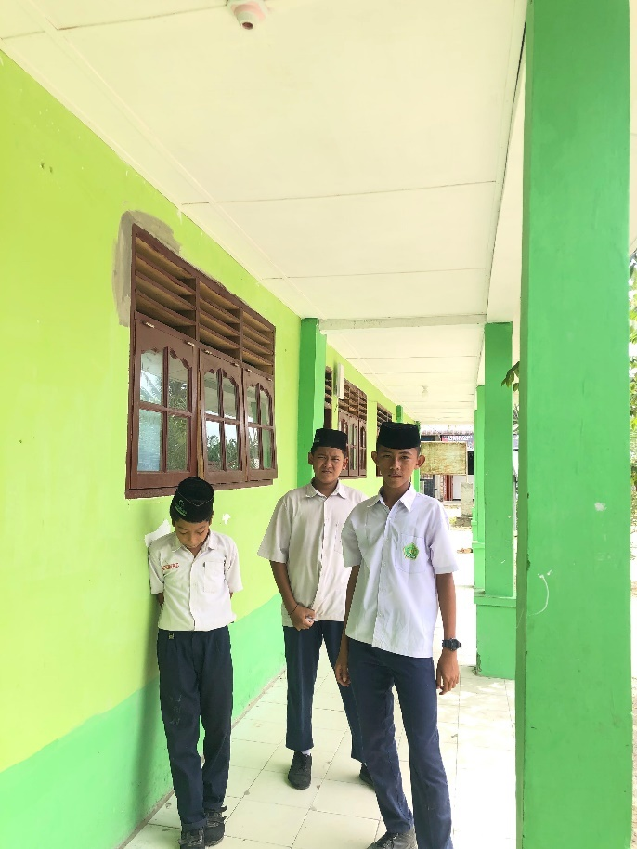
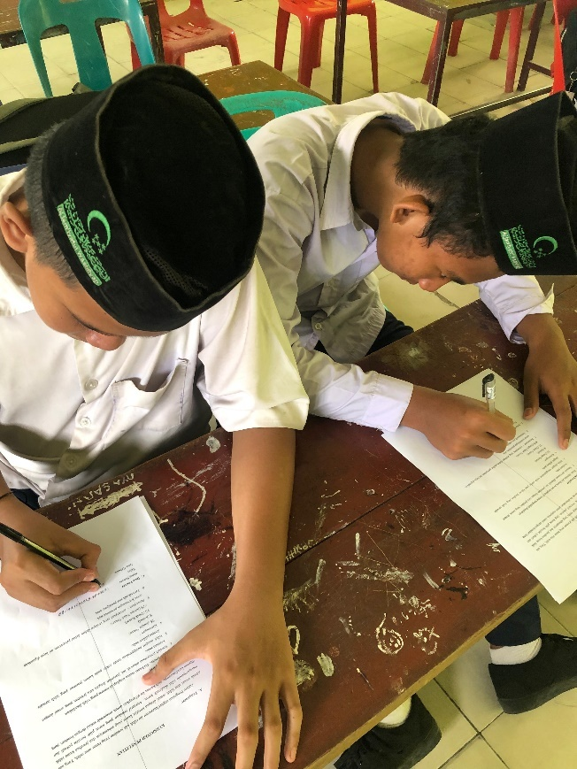

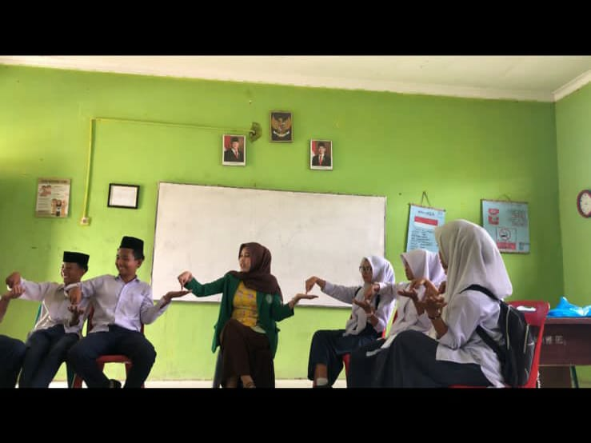
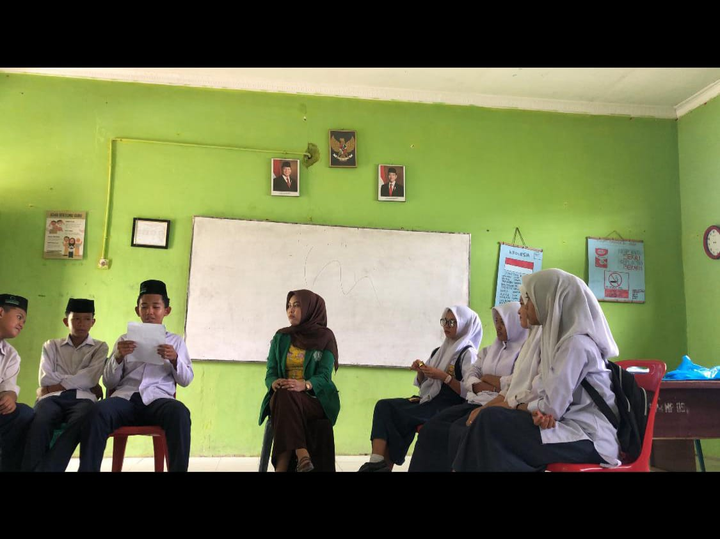
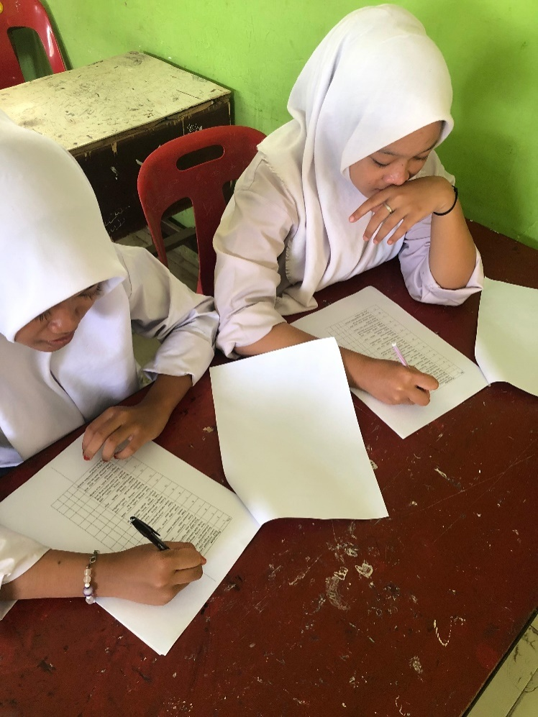

Lampiran 6

Barcode Video